def intereses_predominantes (df, tipo)
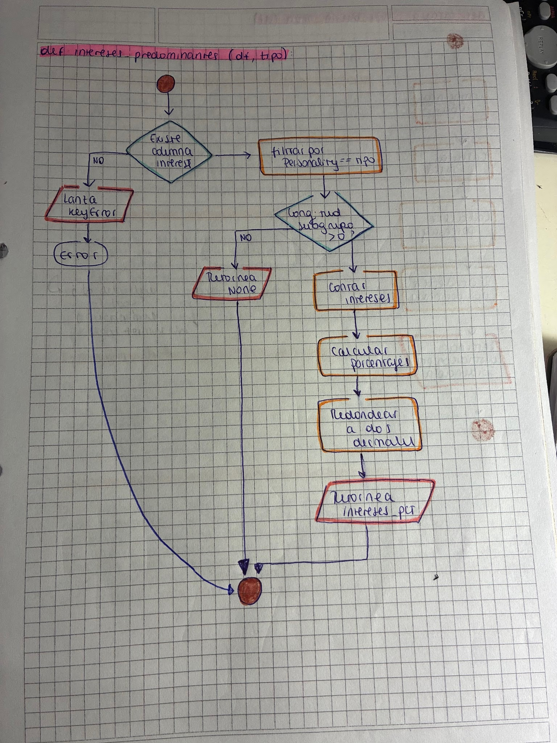

def calcular_rareza (datos_mbti, tipo_mbti)
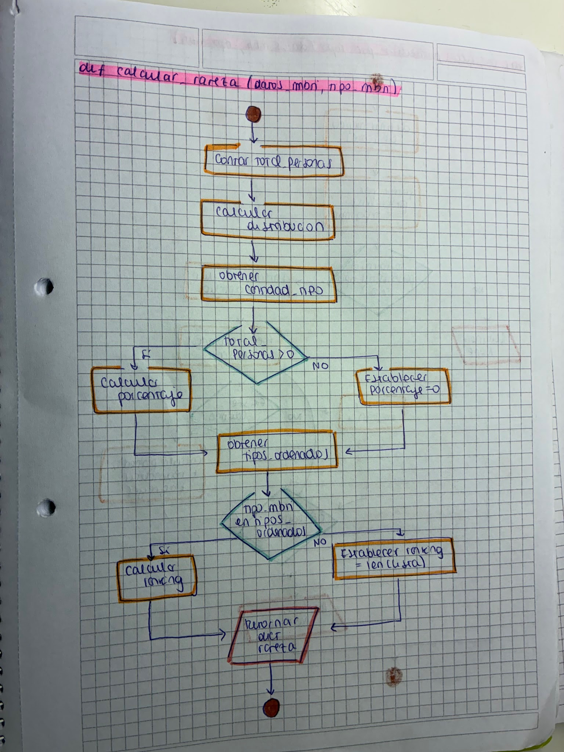

def comparar_usuario_vs_grupo (datos_mbti, tipo_mbti, scores_usuario)
